 | 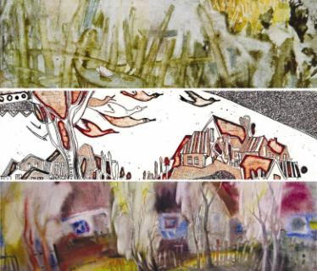 | UNIUNEA ARTIŞTILOR PLASTICI DIN REPUBLICA MOLDOVA  CENTRUL EXPOZIŢIONAL "CONSTANTIN BRÂNCUŞI"  au onoarea de a Vă invita  la expoziţiiile personale  2014, Dec. 18-04 Ian. 2015  Vernisaj: Joi, 18 Dec. 2014, ora 15:00  CENTRUL EXPOZIŢIONAL "CONSTANTIN BRÂNCUŞI"  Bd. Ştefan cel Mare şi Sfânt, nr.3, MD-2001, Chişinău  Program – zilnic – 10:00-18:00│Luni închis│www.arta.md
  DIACONU
  GHEORGHE OLGA OXANA

